浙江省农业机械登记品牌型号库
操作手册

（适用于注册的企业）

日期：2018-04-23

目录
1 文档说明 3
2 企业用户操作说明 3
2.1 企业用户注册与登录 3
2.2 企业产品信息管理（拖拉机） 7
2.2.1 拖拉机机型信息新增 8
2.2.2 拖拉机机型查询 9
2.2.3 拖拉机机型详情查看 10
2.2.4 拖拉机机型信息编辑 11
2.3 企业产品信息管理（联合收割机） 13
2.4 企业产品信息管理（拖拉机运输机组） 14
2.5 企业信息管理 14

文档说明
1.1项目描述
浙江省农业机械登记品牌型号库包括拖拉机机型库、联合收割机机型库、拖拉机运输机组机型库。机械生产企业注册账号将生产的拖拉机、联合收割机信息录入，由省级审核后生效。拖拉机、联合收割机信息公开，方便查询。
1.2编写范围
该文档主要包含企业用户操作说明
1.3目标用户
拖拉机联合收割机的注册企业

企业用户操作说明

企业用户注册与登录
- 进入方式
访问网址：http://www.zjnj.cn/html/main/gb2312/index.html，进入浙江农机化信息网。
- 登录
点击“浙江省农业机械登记品牌型号库”（图1-1）进入浙江省农业机械登记品牌型号库的登录界面，如图1-2
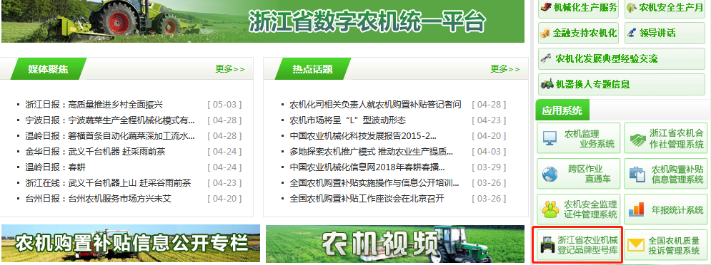
图1-1
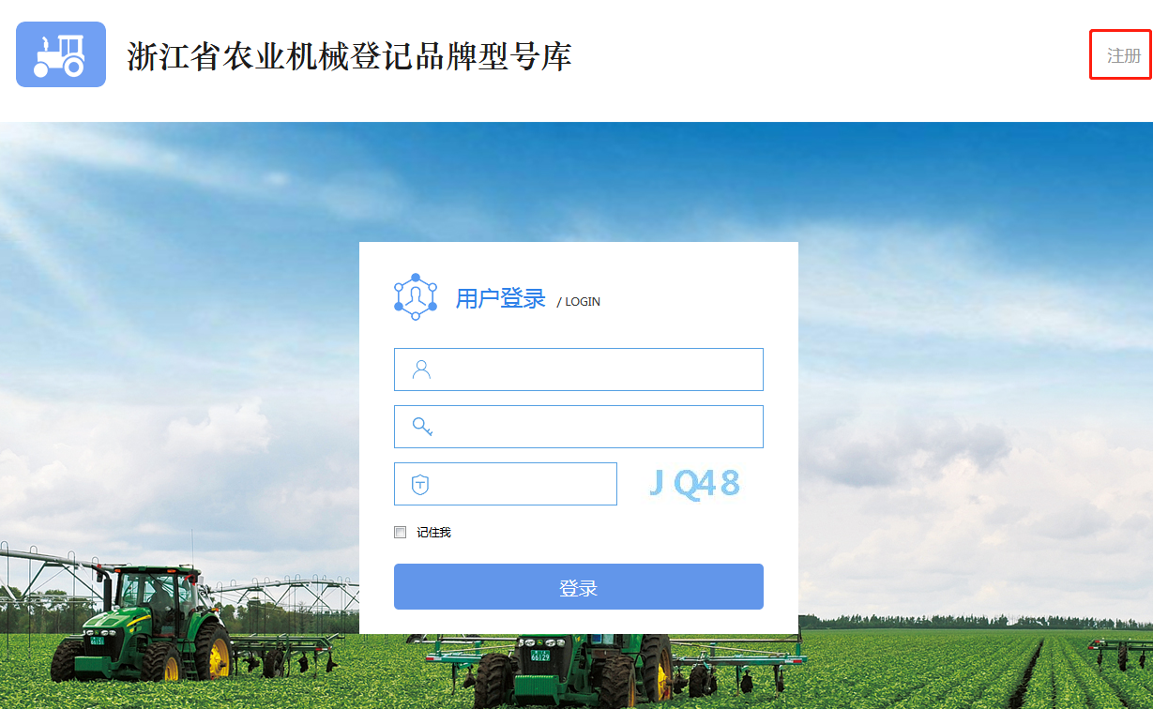
图1-2
- 注册步骤
第一步：进入浙江省农业机械登记品牌型号库的登录界面，点击右上角的“注册”按钮（图1-2），进入注册界面（图1-3）
第二步：录入基本信息，点击“下一步”
图1-3

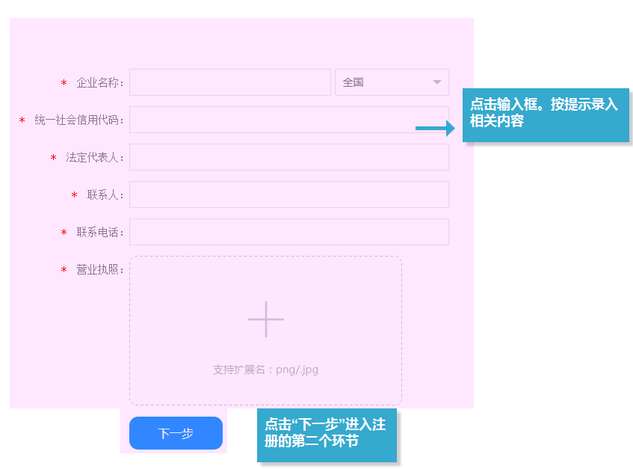
第三步：按提示输入用户名与密码，点击“下一步”
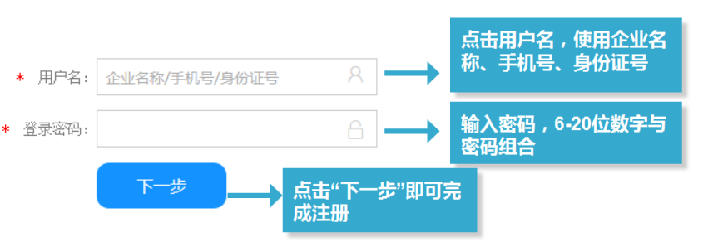
备注：用户名不能有特殊字符；用户名首尾不能出现下划线。
第三步：完成注册
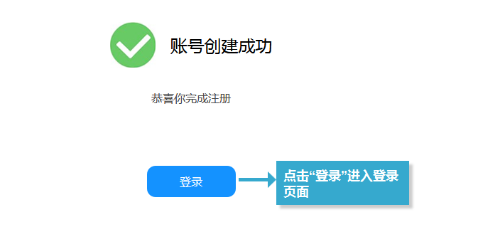

- 登录
注册成功后直接点击“登录”按钮，进入浙江省农业机械登记品牌型号库的登录页面；或者点击“浙江省农业机械登记品牌型号库”（图1-1）进入浙江省农业机械登记品牌型号库的登录界面，如图2
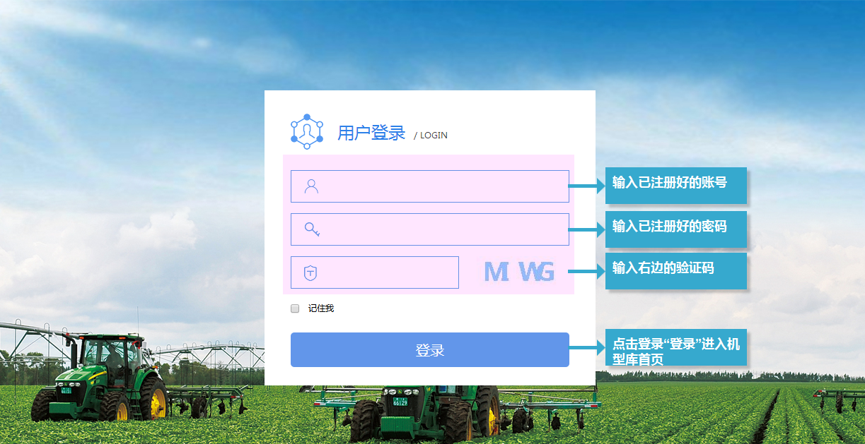
图2
- 首页
登录成功后进入浙江省农业机械登记品牌型号库的首页（图3）
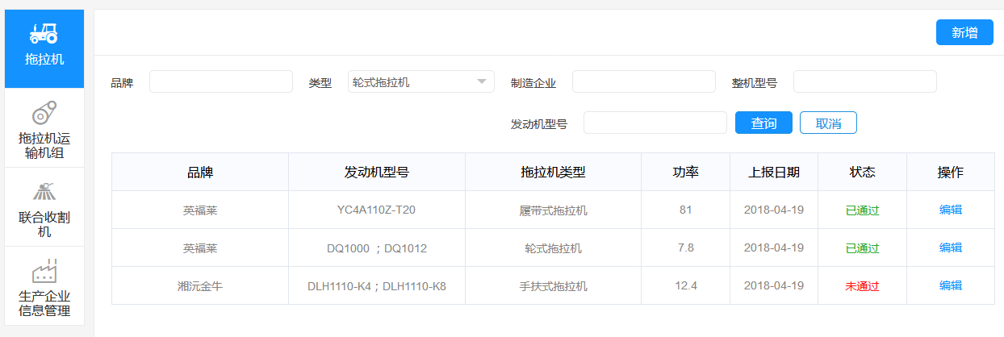
图3

企业产品信息管理（拖拉机）
进入首页（图4），进入拖拉机机型管理界面
图4

拖拉机机型信息新增
点击拖拉机界面（图5）的“新增”按钮，进入拖拉机产品信息新增页面（图6）。

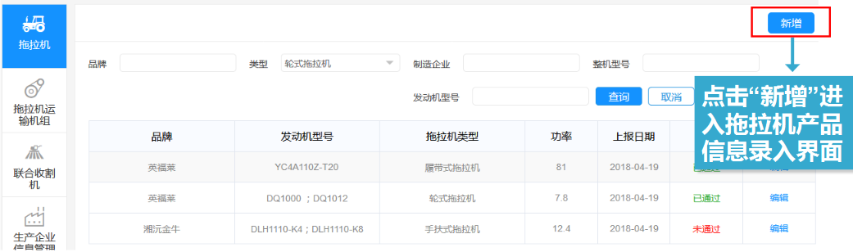
图5
录入拖拉机产品所属的企业信息与产品信息，上传资料，点击“提交”完成产品信息的新增与上报。
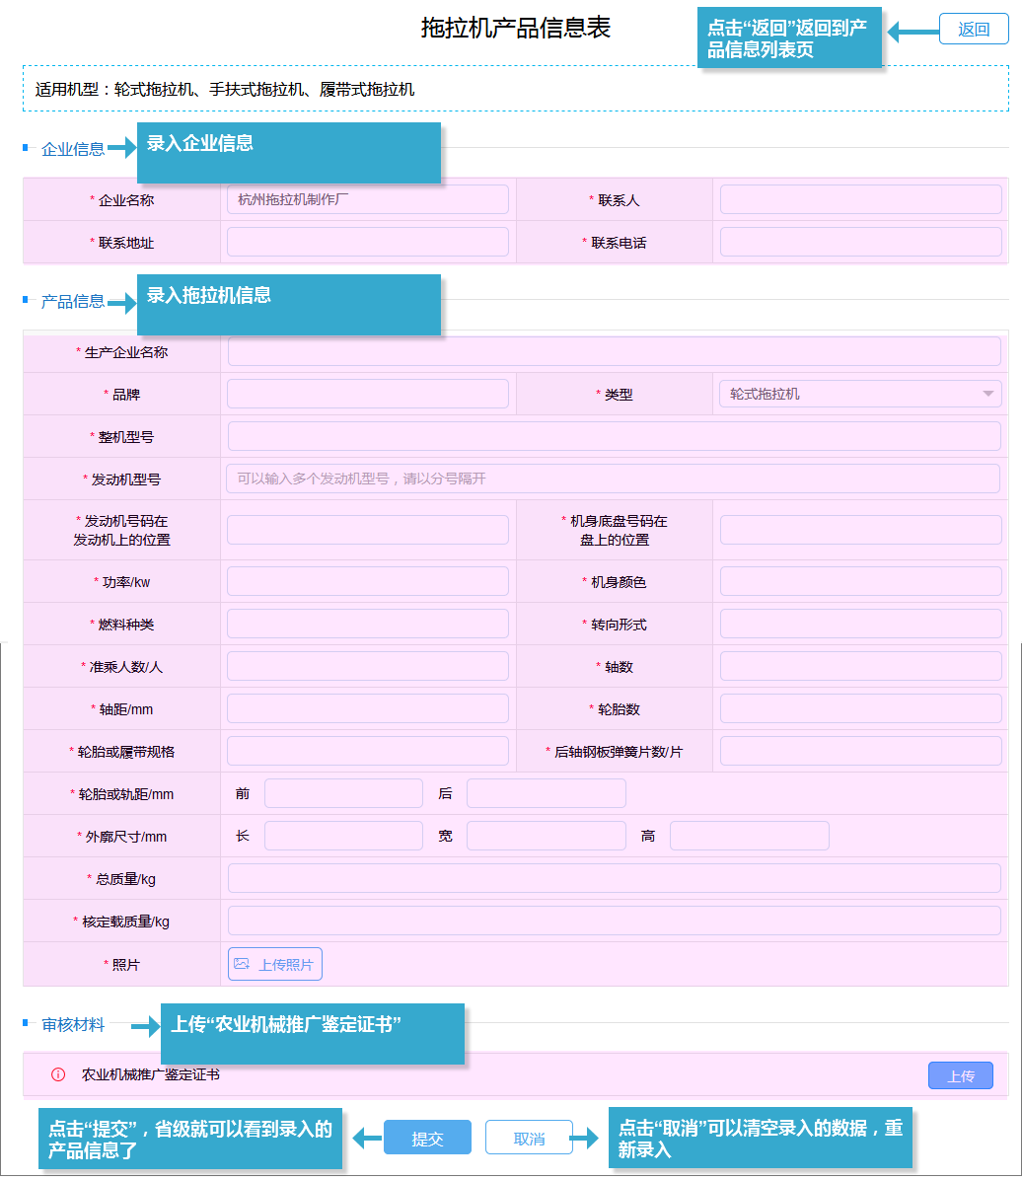
图6

拖拉机机型查询
进入首页，输入或选择查询的条件，点击“查询”搜索对应的产品列表（图7）。
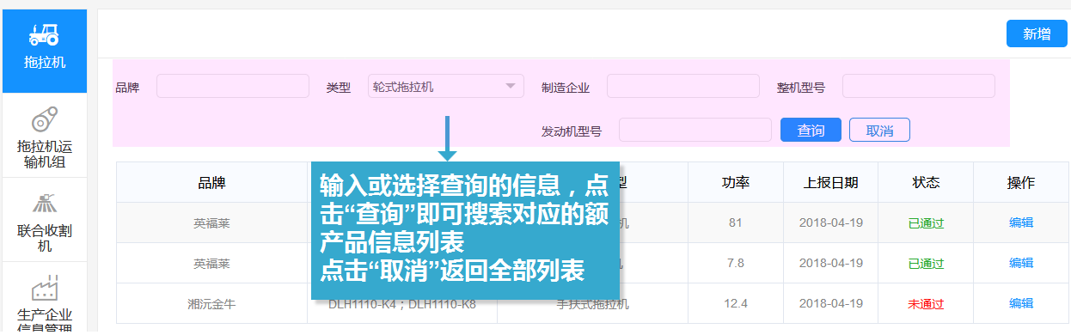
图7

拖拉机机型详情查看
进入首页，点击“拖拉机机型库管理”进入拖拉机机型管理界面，如图4；点击拖拉机列表的某个信息列表（图8），进入产品详情页面（图9）

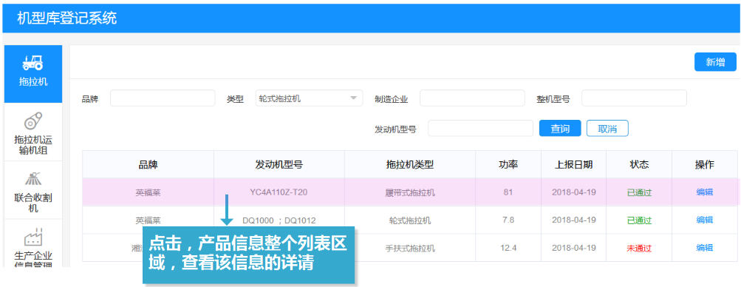
图8
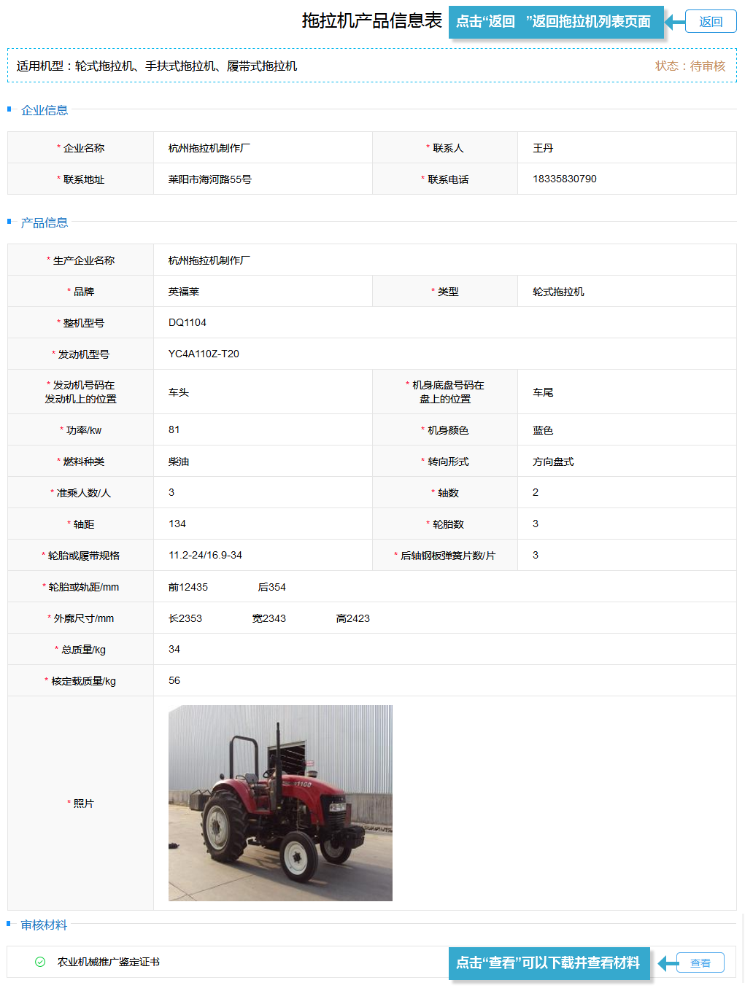
图9

拖拉机机型信息编辑
点击拖拉机列表的“编辑”（图10）进入编辑页面（图11）

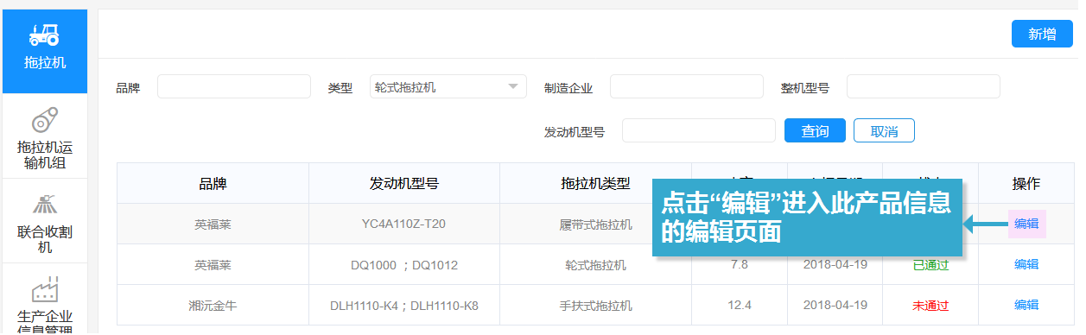
图10
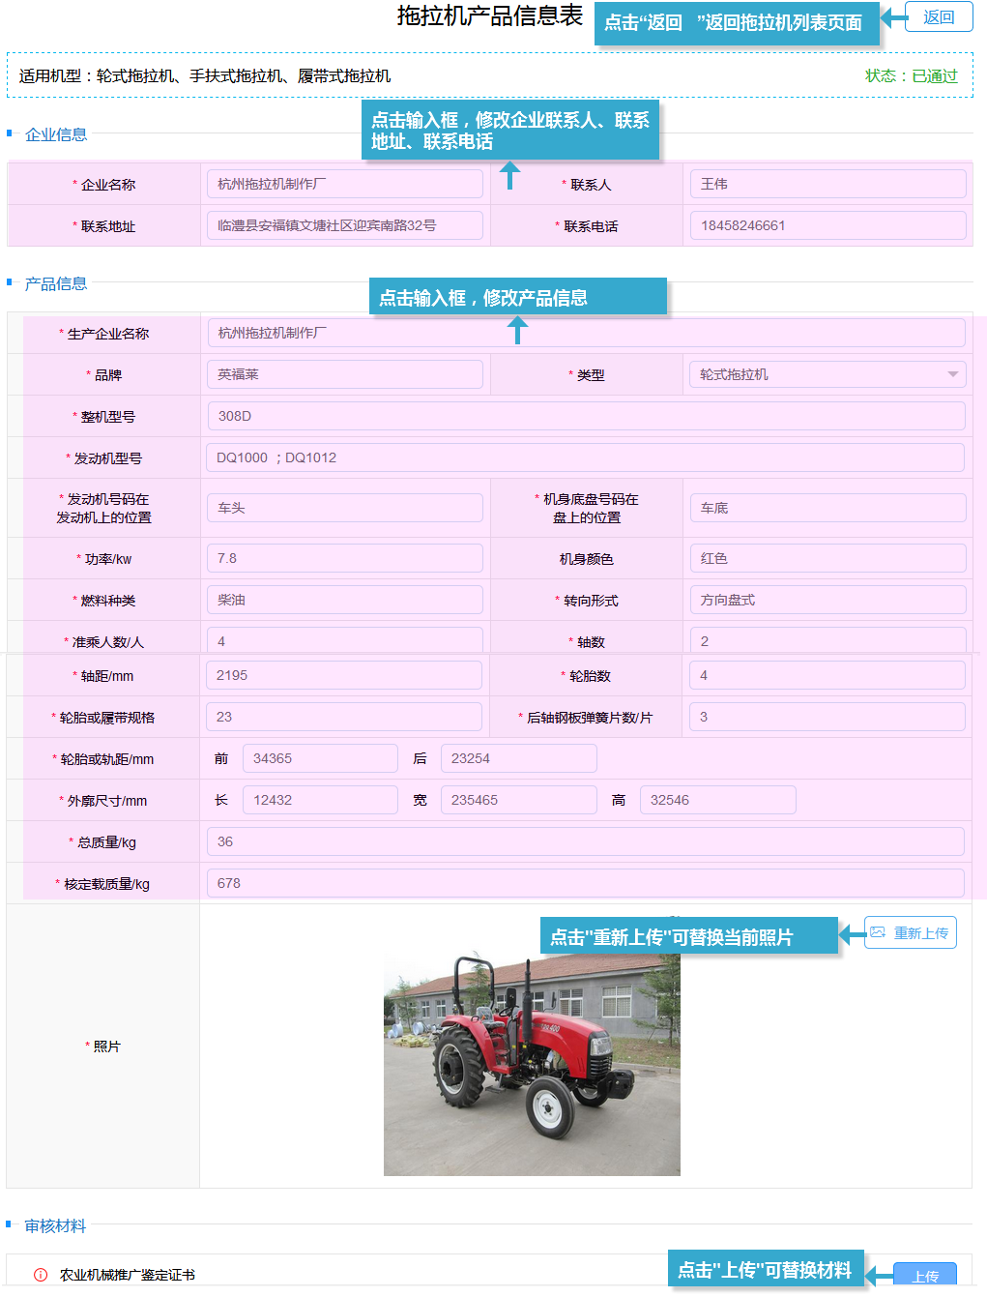
图11

企业产品信息管理（联合收割机）
联合收割机操作逻辑与拖拉机操作逻辑一致
请参考企业产品信息管理（拖拉机）操作说明

企业产品信息管理（拖拉机运输机组）
拖拉机运输机组操作逻辑与拖拉机操作逻辑一致
请参考企业产品信息管理（拖拉机）操作说明

企业信息管理
- 企业信息查看
进入浙江省农业机械登记品牌型号库首页，点击“生产企业信息管理”进入生产企业信息查看的界面。
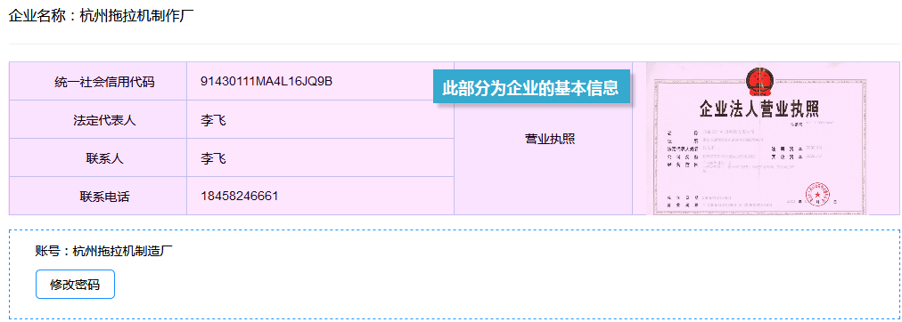

- 密码修改
进入浙江省农业机械登记品牌型号库首页，点击“生产企业信息管理”进入生产企业信息查看的界面。点击“修改密码”弹出密码修改的页面
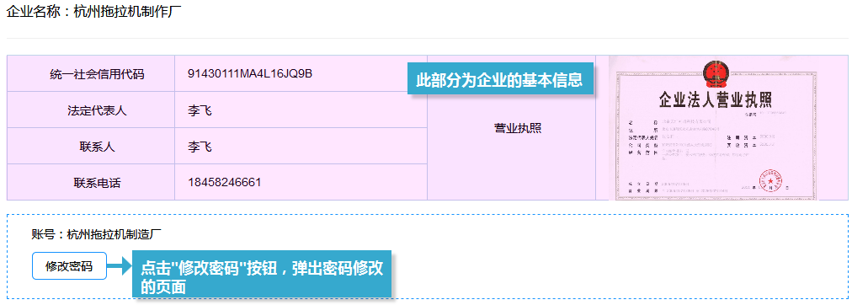
密码修改说明：
